2. การติดต่อกับระบบฐานข้อมูลด้วย ADO.NET
การติดต่อกับระบบฐานข้อมูลด้วย ADO.NET นั้นมี Method ที่ใช้งานได้มากมาย แต่ที่ระบบ Olala Hotel และ Olala Photo Studio นำมาใช้จะเป็นการนำ Method เหล่านั้นมาทำเป็นลักษณะของคอมโพเนนต์ที่ชื่อว่า DbComponent เพื่อสะดวกในการนำไปใช้งาน โดยมี Method ต่างๆ ดังนี้คือ

using System;
using System.Data;
using System.Data.SqlClient;
using System.Data.SqlTypes;

// Connect Database
public ConnectDB(string database)
{
}
เป็น Method ที่ใช้ในการสร้างการติดต่อกับฐานข้อมูลโดยสามารถกำหนดชื่อของฐานข้อมูลที่จะติดต่อเองได้ การพัฒนาต่อไปสามารถแก้ไขเพิ่มเติมในส่วนของ Parameter อื่นๆ ตามความเหมาะสม

// ExecuteNonQuery Provide for INSERT / UPDATE / DELETE
public string myExecuteNonQuery(string SqlString)
{
}
เป็นส่วนที่ใช้ในการประมวลผลคำสั่ง Insert/Update/Delete โดยภายใน Method มีการจัดการเรื่องของ Transaction อยู่ภายในด้วย

//ExecuteScalar Provide for SELECT
public object myExecuteScalar(string SqlString)
{
}
เป็นส่วนที่ใช้ในการประมวลผลคำสั่ง Select โดยจะส่ง return value กลับมาเป็น Object ซึ่งลักษณะของการ Select จะเป็นในแบบที่มี เมื่อทำคำสั่งแล้ว จะมี ผลลัพธ์ออกมาเพียงค่าค่าเดียวเท่านั้น
หมายเหตุ Object สามารถทำการ Cast ไปเป็น Primitive Type ใดๆก็ได้เช่น
Objec o;
String str = System.Convert.ToString(o);

// ExecuteReader Provide for SELECT
public string myExecuteReader(string SqlString)
{
}
เป็นส่วนที่ใช้ในการประมวลผลคำสั่ง Select โดยจะส่ง return value กลับมาเป็น String โดยที่การทำคำสั่ง Select จะเป็นในแบบที่มี การเรียกใช้ DateReader เข้ามาทำงานด้วย

public DataSet Query(string SqlString,string tablename)
{
}
เป็น Method ที่ใช้ในการประมวลผลคำสั่ง Select โดยจะกระทำผ่าน Data Adapter
ผ่าน Mehod Fill เท่านั้น และมีการส่งค่ากลับเป็น DataSet ในกรณีนี้การพัฒนาต่อไปอาจ สร้าง Data Adapter ในส่วนของ Method Update เพิ่มเติมก็ได้
โดยตัวอย่างโค้ดของโปรแกรมทั้งหมดมีอยู่ในซีดีแล้ว สามารถนำไปศึกษาและแก้ไขเพิ่มเติมได้

โดยการนำไปใช้งานทำได้ดังนี้คือ
1. ทำการ Add Reference ใน Project ที่ต้องการเรียกใช้งานคอมโพเนนต์ ดังนี้

ทำการ Click ขวาที่ Reference ดังรูป เลือก Add Reference

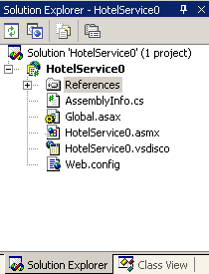
รูปที่ 2-1หน้าต่าง Solution Explorer ของ Visual Studio .NET

2. เมื่อทำการเลือก Add Reference จะปรากฎหน้าจอดังรูป

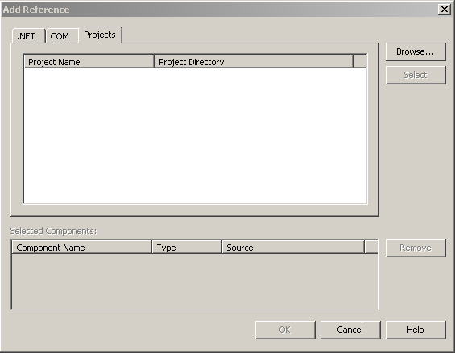
รูปที่ 2-2หน้าต่าง Add Reference

จากนั้นกด Brower และทำการเลือกคอมโพเนนต์ ที่ต้องการและกด Ok เพื่อทำการตกลง จะปรากฏคอมโพเนนต์ที่หน้าจอ Solution Explorer ดังรูป

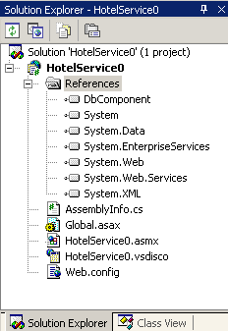
รูปที่ 2-3 หน้าต่าง Solution Explorer เมื่อทำการ Add DbComponent แล้ว

